Δελτίο τύπου - πλούσιο φωτορεπορταζ

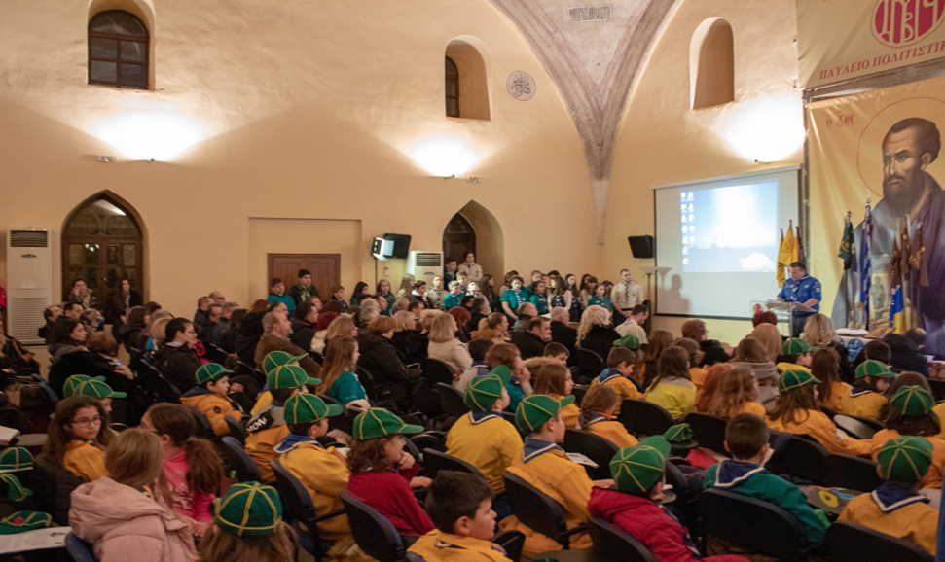

Με συνέπεια Λόγων και Πράξεων ολοκληρώθηκαν οι Επετειακές Εκδηλώσεις των 100 Χρονών Πρόσκοποι Βέροιας με την κοινή κοπή πίτας όλων των Συστημάτων Πρόσκοπων και της Ενωσης Παλαιών Πρόσκοπων Βέροιας για πρώτη φορά στα χρονικά στο Παυλειο Πολιτιστικό Κέντρο στις 19/1/2019.
Η εκδήλωση είχε προγραμματιστεί ανάμεσα σε πολλές για τα 100 Χρόνια του Προσκοπισμού της Βέροιας όπως είχαν ανακοινωθεί στην συνέντευξη Τύπου στις 6 Ιουνίου 2018 έτσι και έγινε πράξη τηρώντας στο ακέραιο το Άρθρο του Νομού μας : ο Πρόσκοπος είναι αληθής και κραταει τον λόγο του.
Την Εκδήλωση στην κατάμεστη αίθουσα από Λυκόπουλα , Προσκόπους , Ανιχνευτές ,Μελη Ε.Κ.Σ. , Παλαιούς Προσκόπους γονείς , χορηγούς και φίλους της Προσκοπικής Κίνησης προλόγισε ο κ. Τσελιος Σωτήρης αναφέροντας χαρακτηριστικά στον λόγο του ότι :
«Είναι δύσκολο στους καιρούς που ζούμε να βρούμε Οργανισμούς με τόση μακροβιότητα και ταυτόχρονα συνέπεια σε Αρχές και Άξιες»
Στην συνεχεία παρουσιαστήκαν σε θεματικά βίντεο οι δραστηριότητες ανά κλάδο : Λυκόπουλων ( παιδιά 7-11 ετών ) Πρόσκοπων ( παιδιά 12- 15 ετων ) Ανιχνευτών (παιδιά 15-18 ετων ) διανθισμένες από Προσκοπικούς ήχους από τα χείλη των παιδιών. Πρωτότυπη πινελιά στο πρόγραμμα το βίντεο – αφιέρωμα στους Βαθμοφόρους αναγνωρίζοντας με αυτόν τον τρόπο την συμβολή τους στην διαπαιδαγώγηση των νέων.
Ευχάριστες αναμνήσεις και μια κρυφή ικανοποίηση τόσοι λίγοι κατάφεραν να πραγματοποιήσουν τόσα πολλά άφησε το βίντεο-παρουσίαση για τις έξι Επετειακές Εκδηλώσεις του Εορτασμου 100 Χρονων που πραγματοποιήθηκαν το τελευταίο εξάμηνο .
Κατά την κοπη πίτας οι τρεις Αρχηγοί Συστημάτων κκ. Αργυρώ Πιστοφιδου , Ανέστης Παντελίδης, Βαγγελης Παπαχαραλαμπους , καθώς και ο νέος Αρχηγός της Ένωσης Παλαιών Πρόσκοπων κ. Νίκος Ουσουλτζογλου ευχήθηκαν στους παρευρισκόμενους Καλή Προσκοπική Χρόνια και αποδόθηκαν ευχαριστήρια προς όλους όσους στήριξαν κατά το προηγούμενο έτος .Στην συνέχεια έγινε η ανάδειξη των τυχερών της Βασιλόπιτάς οι οποίοι ήτανε 6 μέλη μας στα οποία δόθηκαν αναμνηστικά δώρα καθώς και τυχερό Προσκοπικό τμήμα αναδείχθηκε η Κοινότητα Ανιχνευτών Βέροιας.
Αναμνηστική πλακέτα ευχαριστιών δόθηκε στον χορηγό κ. Φώτη Αλεξιαδη Παλαιό Πρόσκοπο για την αμέριστη υποστήριξη του χορηγώντας φρούτα και λαχανικά για τις δράσεις και τις θερινές κατασκηνώσεις .
Την εκδήλωση τίμησαν με την παρουσία τους ο Δήμαρχος Βεροιας κ. Βοργιαζιδης Κων/νος , ο Αντιδήμαρχος κ. Ασλανογλου Στέλιος & οι Νομαρχιακοί Σύμβουλοι κ. Νίκη Καρατζιουλα & κ.Τεληγιαννιδης Θεόφιλος.
Ιδιαίτερες ευχαριστίες οφείλονται : στην Ιερά Μητρόπολη της Βέροιας για την παραχώρηση του Παυλειου Πολιτιστικού Κέντρου και στο αρτοποιείο Χοντραντωνη για την χορηγία της βασιλόπιτας και την διάθεση μεγάλης έκπτωσης στα αρτοποιηματα .
Η Εκδήλωση ολοκληρώθηκε με την Κραυγή : «Βέροιας Προσκοπισμό κλείσαμε τα 100 και θα κτίσουμε άλλα τόσα να τα κάνουμε 200» να ακούγεται για τελευταία φορα

